VILNIAUS UNIVERSITETAS

MATEMATIKOS IR INFORMATIKOS FAKULTETAS

INFORMACINIŲ SISTEMŲ INŽINERIJOS STUDIJŲ PROGRAMA

**Modeliavimo įrankio „Pipefy“ ataskaita**

Laboratorinio grupinio darbo ataskaita

Atliko: Arnas Martinkus, Mantas Globys, Justas Kuzma, Džiugas Dapkevičius

VU el. p.: [arnas.martinkus@mif.stud.vu.lt](mailto:arnas.martinkus@mif.stud.vu.lt) [mantas.globys@mif.stud.vu.lt](mailto:mantas.globys@mif.stud.vu.lt), [justas.kuzma@mif.stud.vu.lt](mailto:justas.kuzma@mif.stud.vu.lt), [dziugas.dapkevicius@mif.stud.vu.lt](mailto:dziugas.dapkevicius@mif.stud.vu.lt)

Vertino: Doc. Dr. Jolanta Miliauskaitė

Vilnius

2024

ANOTACIJA

Darbas atliktas Manto Globio, Arno Martinkaus, Justo Kuzmos ir Džiugo Dapkevičiaus 2024 metų spalio 20 dieną Vilniaus Universiteto Matematikos ir Informatikos Fakultete

* Mantas Globys 1.1.2 grupė ([mantas.globys@mif.stud.vu.lt](mailto:mantas.globys@mif.stud.vu.lt)): Aprašė įvadą ir istoriją apie įrankį.
* Arnas Martinkus 1.1.2 grupė ([arnas.martinkus@mif.stud.vu.lt](mailto:arnas.martinkus@mif.stud.vu.lt)): Aprašė prisijungimą prie sistemos bei kainodaros modelį.
* Justas Kuzma 1.1.4 grupė ([justas.kuzma@mif.stud.vu.lt](mailto:justas.kuzma@mif.stud.vu.lt)): Aprašė pagrindines įrankio funkcijas ir galimybes.
* Džiugas Dapkevičius 1.1.4 grupė ([dziugas.dapkevicius@mif.stud.vu.lt](mailto:dziugas.dapkevicius@mif.stud.vu.lt)): Aprašė privalumus, trūkumus bei išvadas.

Šioje ataskaitoje analizuojama „Pipefy“ platforma, teikianti debesų kompiuterija paremtus procesų valdymo ir automatizavimo sprendimus organizacijoms. Ataskaitoje nagrinėjama „Pipefy“ istorija, pagrindinės funkcijos, integracijos galimybės ir kainodaros modelis, taip pat pristatomi privalumai ir trūkumai. Dokumente pateikiamas išsamus vaizdas apie šios platformos galimybes ir naudą organizacijoms, siekiančioms efektyviau valdyti savo darbo srautus.

ATASKAITA

1. Įvadas

„Pipefy“ – tai debesų kompiuterija paremtas procesų valdymo ir automatizavimo įrankis, leidžiantis organizacijoms sukurti, valdyti ir optimizuoti įvairius verslo procesus. „Pipefy“ suteikia galimybę greitai įdiegti darbo srautus (angl. *Workflow*), kad būtų užtikrintas puikus paslaugų teikimas. Nuo užklausos kūrimo iki vykdymo ir ataskaitų teikimo, galima padidinti efektyvumą tokiuose procesuose kaip žmogiškųjų išteklių valdymas, pirkimai ir klientų įtraukimas. [1] Naudojant „Pipefy“, komandos gali greitai automatizuoti pasikartojančias užduotis ir efektyviau bendradarbiauti. Ši platforma siūlo įvairias integracijas, pritaikytus šablonus ir vizualizacijos įrankius, todėl ji yra universali priemonė skirtingoms pramonės šakoms. Šioje ataskaitoje bus analizuojamas „Pipefy“ funkcionalumas, taikymo sritys, integracijos galimybės, kainodara, privalumai ir trūkumai, remiantis mūsų patirtimi su šia platforma, patikimais šaltiniais ir naudotojų atsiliepimais.

1. Istorija

„Pipefy“ buvo įkurta 2015 m. kaip Brazilijos startuolis, siekiant supaprastinti procesų valdymą ir užtikrinti efektyvų organizacijų darbo srautų valdymą. Nors pradžioje platforma buvo orientuota į Brazilijos rinką, greitai išsiplėtė į tarptautinę rinką ir tapo populiaria platforma visame pasaulyje. Dėl nuolatinio platformos tobulinimo, integracijų plėtros ir vartotojų atsiliepimų „Pipefy“ tapo viena iš lyderių procesų valdymo ir automatizavimo srityje, o ją naudoja tūkstančiai organizacijų visame pasaulyje.

1. PRISIJUNGIMAS PRIE SISTEMOS

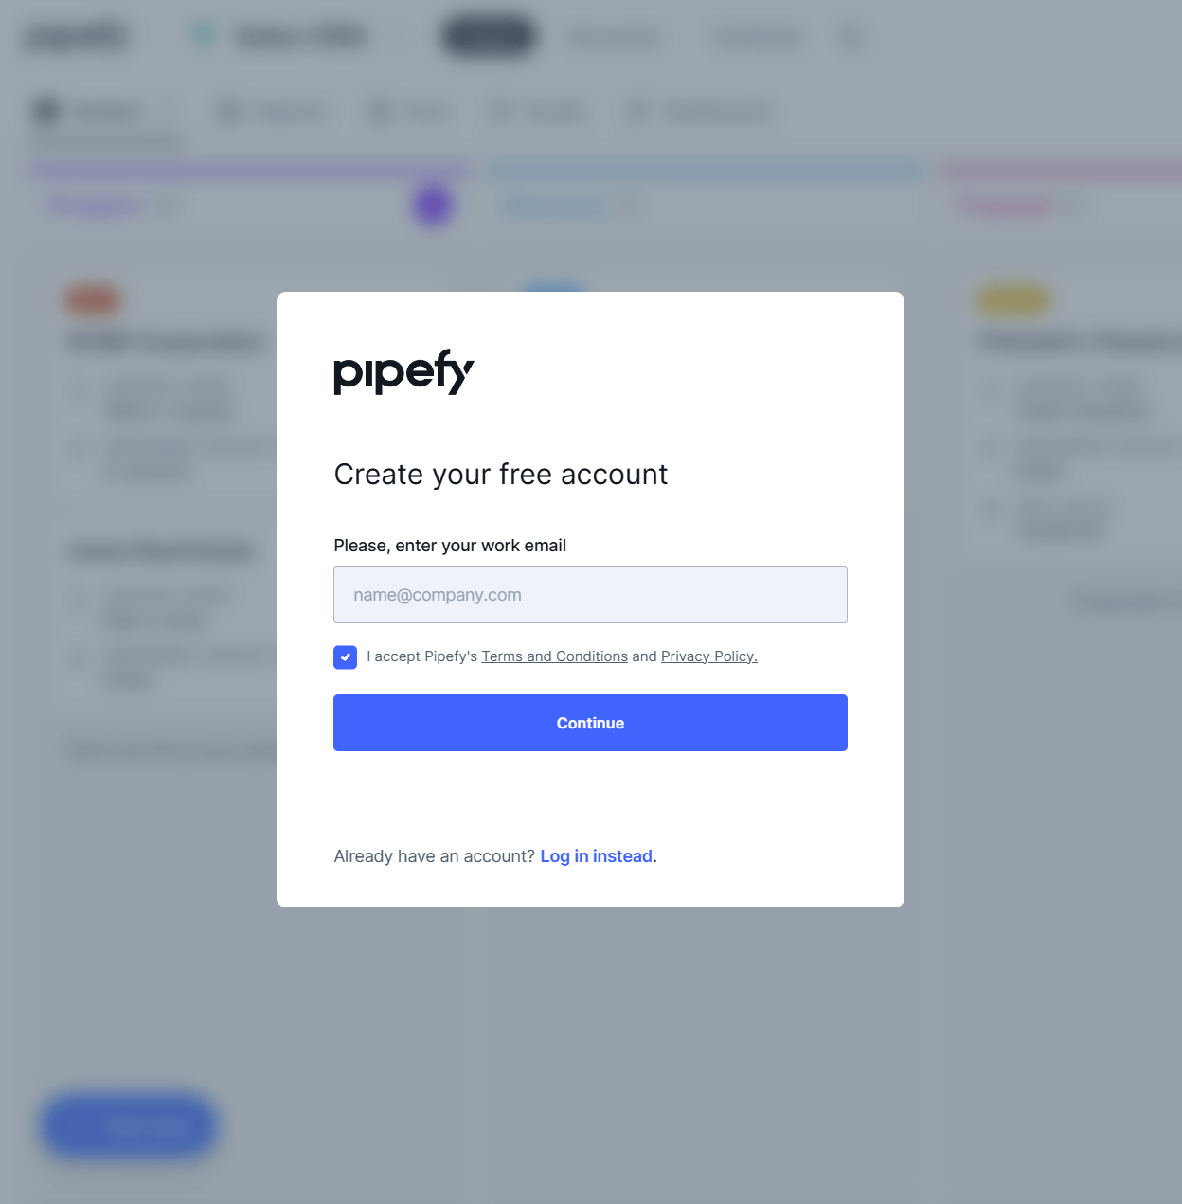

1 pav. Pradinis registracijos laukas

Pirmiausia gauname galimybę susikurti nemokamą paskyra įvedę elektroninio pašto adresą

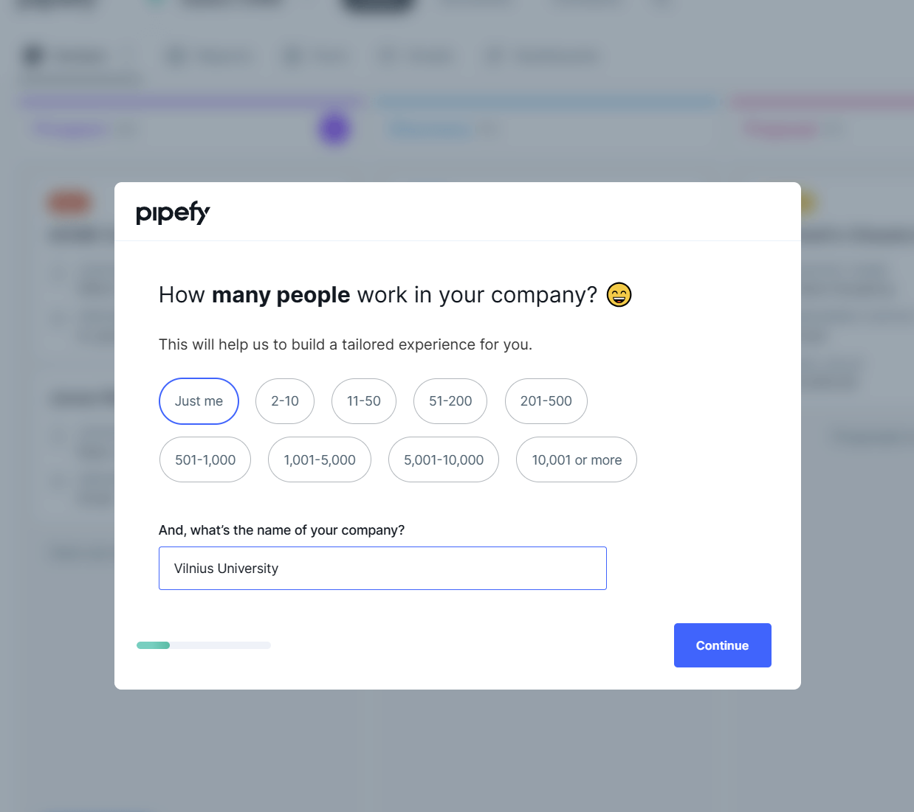

2 pav. Registracijos laukas apie mūsų įmonę

Tuomet reikia suteikti pagrindinę informaciją apie įmonę.

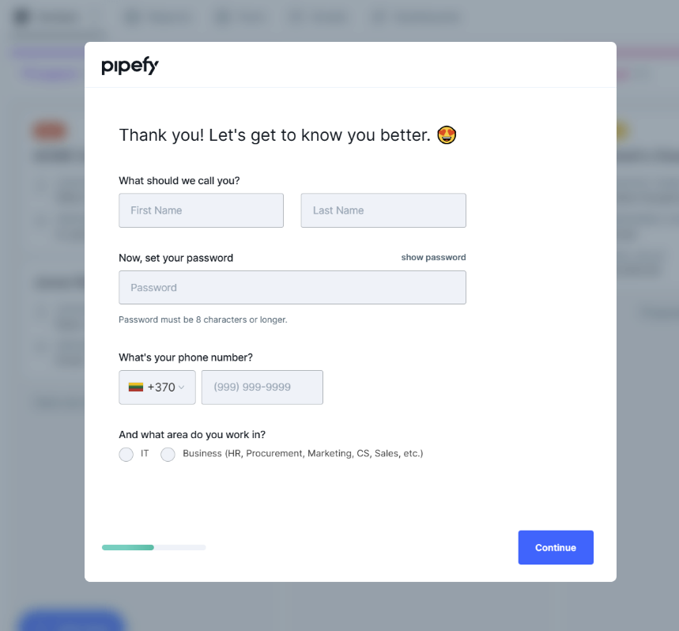

3 pav. Registracijos langas dėl privačios informacijos

Vėliau įvedame asmeninę informaciją.

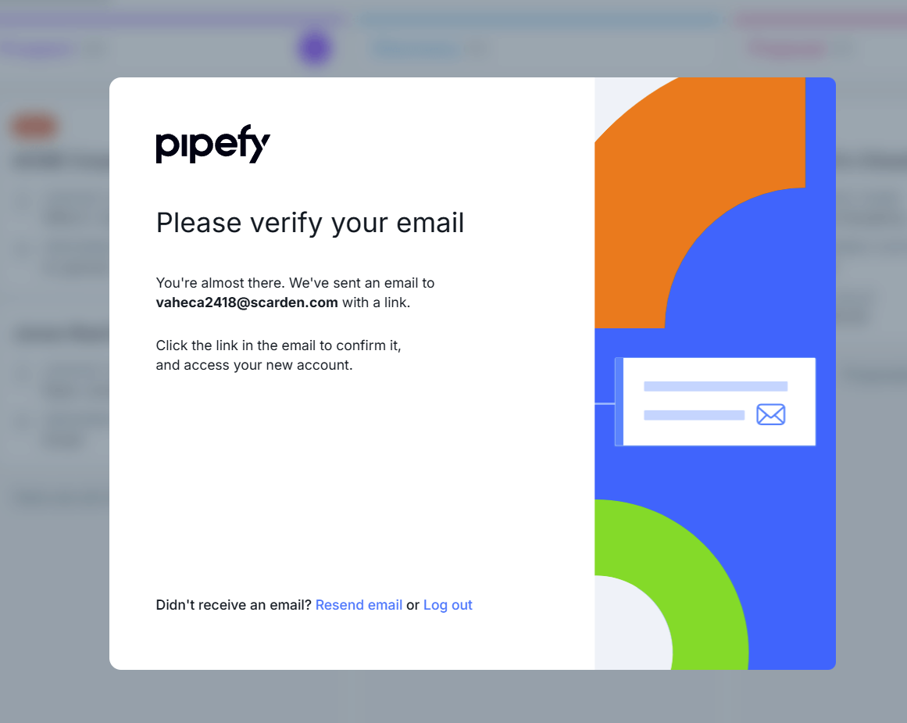

4 pav. Galutinis registracijos langas prašantis patvirtinti el. paštą

Galiausiai patvirtiname elektroninio pašto adresą ir galime pradėti naudotis įrankiu.

1. Pagrindinės funkcijos ir galimybės

Naudodami šį programinės įrangos sprendimą, vartotojai gali vizualizuoti savo konkrečius darbo procesus taip, kad jie matytų, kas buvo padaryta, kas daroma ir ką reikia padaryti. [2] „Pipefy“ siūlo plačias funkcijas, kurios padeda organizacijoms efektyviai valdyti savo procesus:

* 1. Procesų automatizavimas

„Pipefy“ leidžia automatizuoti daugelį procesų, naudojant šablonus ir automatizavimo funkcijas (5 pav.). Tai padeda sumažinti rankinio darbo kiekį, sumažinti klaidų tikimybę ir pagerinti procesų efektyvumą.

5 pav. „Pipefy“ pavyzdiniai šablonai

* 1. Vizualizacija

Platforma suteikia galimybę kurti vizualius darbo srautus, kurie padeda geriau suprasti procesų eigą (6 pav.). Naudotojai gali lengvai stebėti užduočių būsenas, kas leidžia greitai identifikuoti problemas ir užtikrinti sklandų darbo eigą.

6 pav. Darbo srauto pavyzdžiai „Pipefy“ platformoje

* 1. Integracija su kitomis platformomis

„Pipefy“ siūlo platų integracijų spektrą su populiariomis programomis, tokiomis kaip „Slack“, „Google Workspace“, „Zapier“ ir kt. (7 pav.). Šios integracijos leidžia organizacijoms lengvai sujungti „Pipefy“ su esamais įrankiais ir optimizuoti darbo procesus.

7 pav. Integracijų sąrašas

* 1. Duomenų analizė ir ataskaitos

Platforma suteikia galimybę analizuoti surinktus duomenis ir generuoti ataskaitas (8 pav.), leidžiančias geriau suprasti procesų efektyvumą ir priimti duomenimis pagrįstus sprendimus.

8 pav. Duomenų analizės ir ataskaitų generavimo pavyzdys

* 1. Pritaikomi šablonai

Naudotojai gali kurti ir pritaikyti šablonus pagal savo verslo poreikius, kas leidžia greitai ir efektyviai diegti naujus procesus (9 pav.). Ši funkcija ypač naudinga mažoms ir vidutinėms įmonėms, kurios siekia optimizuoti savo procesus. Taip pat galite integruoti savo „Pipefy“ sukurtus procesus su įrankiais ar programine įranga, kurie jau naudojami renkant įvestį bei užtikrinant, kad procesas būtų atnaujintas keliose vietose vienu metu. [3]

9 pav. Pritaikomo šablono pavyzdys

1. Kainodaros modelis

Tiek ką tik sukurtas startuolis, tiek didelė įmonė ras tinkamą kainodaros planą, kuris galės patenkinti organizacijos poreikius. [4] (10 pav.). Pagrindinis planas prasideda nuo nemokamos versijos, leidžiančios naudoti pagrindines funkcijas, o vėlesni planai siūlo papildomas funkcijas kainuojančius nuo 20 $ iki 34 $ per mėnesį, priklausomai nuo pasirinkto plano ir įmonės dydžio.

10 pav. „Pipefy“ kainodara

1. Privalumai ir trūkumai
   1. Privalumai:

„Pipefy“ yra universalus įrankis, supaprastinantis darbo srautų valdymą bet kokio dydžio įmonėms. Jis siūlo daugybę privalumų, kurie didina produktyvumą ir efektyvumą, lengvina bendradarbiavimą įvairiuose skyriuose [5]:

* Lengvas naudojimas:

Vartotojo sąsaja yra intuityvi ir lengvai suprantama, todėl nauji naudotojai gali greitai prisitaikyti.

* Automatizavimas:

Platforma leidžia automatizuoti daugelį procesų, taupant laiką ir išteklius.

* Pritaikomumas:

Šablonų kūrimo galimybės leidžia pritaikyti platformą pagal specifinius organizacijos poreikius.

* Integracijos:

Platus integracijų spektras su kitais įrankiais padeda sukurti vientisą darbo eigą.

* 1. Trūkumai:
* Kainodara:

Kai kurie pažangesni planai gali būti brangūs, ypač didelėms organizacijoms.

* Funkcijų apribojimai nemokamoje versijoje:

Nemokama versija siūlo ribotas funkcijas, todėl tam tikri procesai gali būti neįmanomi be papildomų išlaidų.

* Krypties stygius:

Nors platforma yra universali, tam tikros funkcijos gali būti nepakankamai išvystytos lyginant su specializuotais įrankiais.

1. Išvados

Apibendrinant galima teigti, jog „Pipefy“ yra universalus ir patogus įrankis, galintis padėti įmonėms optimizuoti darbo eigą ir pagerinti bendrą efektyvumą. [6] Platformos privalumai, tokie kaip automatizavimas, vizualizacija ir platus integracijų pasirinkimas, leidžia ją pritaikyti įvairiems verslo poreikiams. Nors kainodara gali būti iššūkis kai kurioms organizacijoms, „Pipefy“ suteikia didelę vertę visiems, kurie nori optimizuoti savo procesus ir padidinti efektyvumą

Literatūra

|  |  |
| --- | --- |
| [1] | Pipefy, „Pipefy.com,“ Pipefy, [Tinkle]. Available: https://www.pipefy.com/how-pipefy-works/. [Kreiptasi 10 2024]. |
| [2] | eLearning Industry, „Pipefy,“ [Tinkle]. Available: https://elearningindustry.com/directory/elearning-software/pipefy. [Kreiptasi 10 2024]. |
| [3] | G. Sabatini, „How to map and model a process,“ Pipefy, 02 2024. [Tinkle]. Available: https://help.pipefy.com/en/articles/1637830-how-to-map-and-model-a-process. [Kreiptasi 10 2024]. |
| [4] | LowCode, „Pipefy,“ LowCode, [Tinkle]. Available: https://www.lowcode.agency/nocode-tools/pipefy. [Kreiptasi 10 2024]. |
| [5] | SaveMyLeads, „What is Pipefy,“ SaveMyLeads, [Tinkle]. Available: https://savemyleads.com/blog/other/what-is-pipefy. [Kreiptasi 10 2024]. |
| [6] | Wheelhouse , „Pipefy,“ Wheelhouse, [Tinkle]. Available: https://www.wheelhouse.com/products/pipefy. [Kreiptasi 10 2024]. |